浙江杭州2019届上学期高三物理模拟卷三
一、选择题I (本题共13小题,每小题3分，共39分、每小题列出的四个备选項中只有一个是符合题目要求的，不选、多选、错选均不得分）
1. 2016年里约奥运会男子百米巅峰对决，牙买加闪电侠博尔特以9秒81的成绩夺得冠军，完成了史无前例的奥运会三连冠，同时也是博尔特获得的第七块奥运会金牌！博尔特之所以比别人快是因为他具有
A. 较大的初速度 B. 较大的加速度 C. 较大的末速度 D. 较大的平均速度
【答案】D
【解析】
【分析】
【详解】本题中路程是100米，时间是9.81秒，在比赛中快慢是看跑完全程的平均速度的，博尔特之所以比别人快是因为他具有较大的平均速度，故D对；ABC错
故选D
2. 下列实验中，找到电荷间相互作用规律的实验是（ ）
A. 库仑扭秤实验 B. 卡文迪许实验
C. 密立根油滴实验 D. 奥斯特电流磁效应实验
【答案】A
【解析】
库仑利用扭秤装置，研究出两个静止点电荷间的相互作用规律---库仑定律，故A正确；卡文迪许实验测量出了万有引力常量．故B错误；密立根通过油滴实验，测出了电子电荷量的精确数值，任何物体带电量的数值都是元电荷电量的整数倍．故C错误；奥斯特实验说明了通电导体周围存在磁场，即电流的磁效应，故D错误．所以A正确，BCD错误．
3. 质点做直线运动的速度—时间图象如图所示，该质点
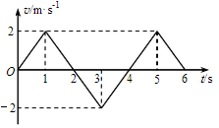
A. 在第1秒末速度方向发生了改变
B. 在第2秒末加速度方向发生了改变
C. 在前2秒内发生的位移为零
D. 第3秒和第5秒末的位置相同
【答案】D
【解析】
试题分析：速度图象的正负表示速度的方向，而在前2s内，运动方向没有变化，故A错；图象的斜率表示加速度，第2秒末斜率不变，所以加速度不变，故B错；前两秒内图象都在时间轴上方，故质点位移为图线与坐标轴所围成的面积，C错；同理，由图象面积可以知道，第4秒内和第5秒内的位移大小相同、方向相反，故D正确．
考点：运动学图象
4. 2016年8月12日，在里约奥运会乒乓球男子单打决赛中，中国名将马龙4－0战胜对手，夺得冠军，首次拿下大满贯．如图为一个回合的对拍期间，马龙快速扣杀的乒乓球在飞行中受到的力有( )
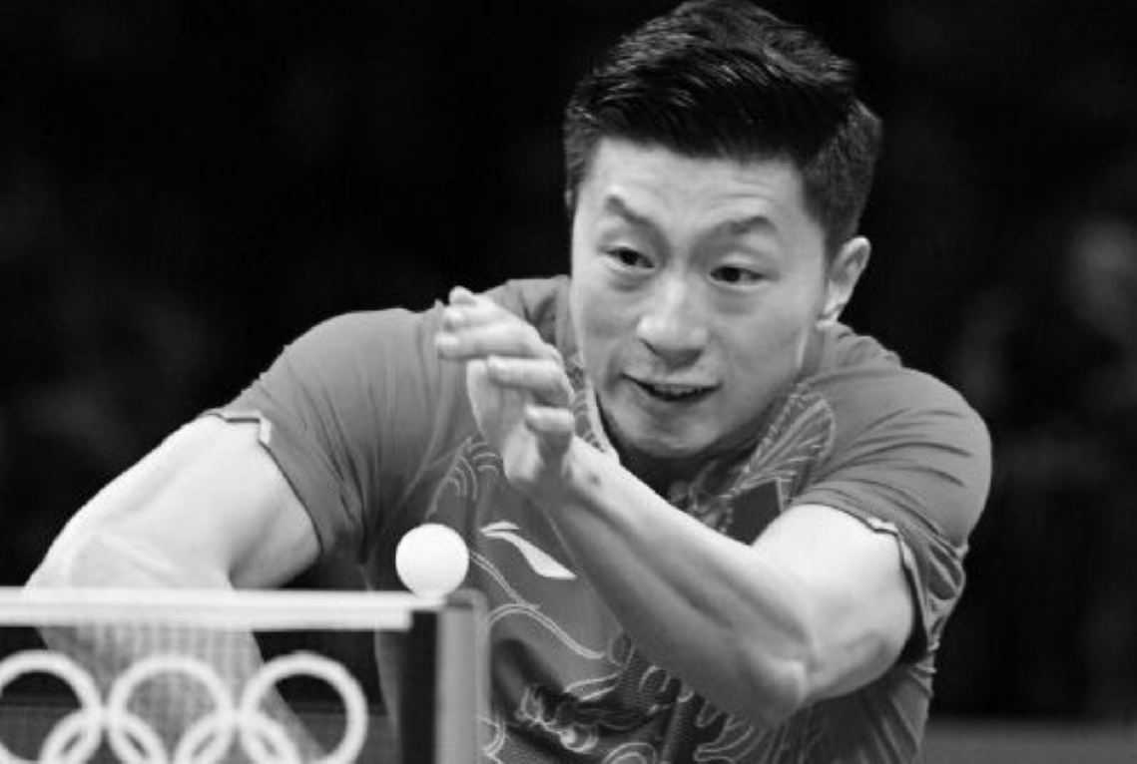
A. 重力
B. 重力、击打力
C. 重力、空气阻力
D. 重力、空气阻力、击打力
【答案】C
【解析】
试题分析：由题意可知，快速扣杀的羽毛球在飞行中受到的力，除重力外，还受到空气的阻力，故ABD错误，C正确．
考点：物体的弹性和弹力
【名师点睛】考查物体的受力分析，掌握力既有施力物体，也有受力物体，力不可能单独存在的．
5. 网球是一项深受大家喜爱的体育运动，中国网球名将李娜的网球发球速度可以接近50m/s，一次比赛中，对方打出的球速为40m/s的直球，被李娜以40m/s的速度反向击回，网球与网接触的时间为0.2s，如果将这个过程看作是匀变速直线运动过程，设球飞来的方向为正方向，则网球在这段时间内的加速度为( )
A. －200 m/s² B. 400 m/s² C. －400 m/s² D. 200 m/s²
【答案】C
【解析】
【分析】
【详解】设球飞来方向为正方向,则有初速度，根据 加速度的概念
，故C对；ABD错；
故选C
【点睛】设球飞来的方向为正方向,飞来的速度为正值,反向踢回的速度为负值,用带正负号的数值表示速度.根据加速度的定义式求出加速度.
6. 某探险者在野外攀岩时，踩落一小石块，约5s后听到石头直接落到崖底的声音，探险者离崖底的高度最接近的是
A. 25m B. 50m C. 110m D. 150m
【答案】C
【解析】
【分析】
【详解】由于声音在空气中传播的速度比自由落体下落5s的速度大的多，可以忽略声音在空气中的传播时间，由自由落体规律 则选C.
7. 2016年3月，谷歌人工只能AlphaGo与韩国棋手李世石的人机对战引起了全世界的关注．棋手在落子时，习惯将棋子先放置到棋盘上，再用手指推棋子到落子位置，假设棋子在棋盘上移动时为匀速直线运动．棋子在移动过程中，下列说法正确的是：

A. 棋子受到三个力
B. 手指对棋子作用力方向竖直向下
C. 棋盘对棋子的支持力等于棋子重力
D. 棋子受到摩擦力的大小与速度大小无关
【答案】D
【解析】
【分析】
【详解】AB、放在水平面上的棋子，受到竖直向下的重力，垂直于水平面向上的支持力、斜向下的推力作用，以及运动过程中受到的摩擦力，故AB错
C、由于存在斜向下的推力，所以棋盘对棋子的支持力不等于棋子重力，故C错；
D、棋子受到摩擦力是滑动摩擦力 ，即与摩擦因数和正压力有关，故D对；
故选D
8. 2016年10月19日“神舟十一号”载人飞船与“天宫二号”空间实验室成功实现自动交会对接，在距地面393公里的圆形轨道上进行对接形成组合体，航天员景海鹏、陈东进驻“天宫二号”，组合体在轨飞行30天，期间进行了多项科学实验和科普活动．下列说法正确的是（ ）
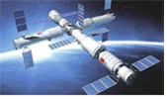
A. 对接后的组合体运动周期大于地球的自转周期
B. “神舟十一号”在变轨前后的线速度可能大于7.9km/s
C. 对接后将在“天宫二号”内工作的宇航员因受力平衡而在其中悬浮或静止
D. 在“天宫二号”空间实验室中航天员可以使用弹簧测力计测拉力
【答案】D
【解析】
【分析】
【详解】A．组合体的轨道半径小于同步卫星的轨道半径，根据开普勒第三定律可知，组合体运动周期小于同步卫星的周期，即小于地球的自转周期，故A错误；
B．第一宇宙速度是卫星绕地球圆周运动的最大速度，由卫星速度公式分析可知，“天宫一号”的速度小于第一宇宙速度，故B错误；
C．宇航员处于完全失重状态，而非平衡状态，故C错误；
D．弹簧测力计测拉力与重力无关，故可以使用，D正确．
故选D。
9. 指南针是我国古代的四大发明之一，司南是春秋战国时期发明的一种指南针，如图所示，它由青铜盘和磁勺组成，磁勺放置在青铜盘的中心，可以自由转动，由于受地磁场作用，司南的磁勺尾静止时指向南方，下列说法中正确的是（ ）
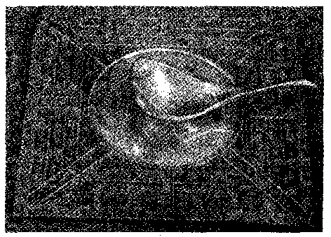
A. 磁勺能够指示方向，是利用了地磁场对磁勺的作用
B. 磁勺指向不会受到附近磁铁的干扰
C. 磁勺的指向不会受到附近铁块的干扰
D. 磁勺的N极位于司南的磁勺尾部
【答案】A
【解析】
【分析】
【详解】A、司南能够指示南北，是由于地球具有磁场，地磁场是南北指向，故A正确．
BC、司南的指向会受到附近磁铁的干扰；铁块容易被磁化，铁块磁化后也会影响附近的磁场分布，所以磁勺的指向会受到附近铁块的干扰，故B、C错误．
D、由于司南的磁勺尾静止时指向南方，所以磁勺的S极位于司南的磁勺尾部，故D错误．
10. 质点沿如图所示的轨道由A点到B点做曲线运动，速度逐渐减小，图中能正确的表示质点C处受力的是
A. 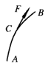
B. 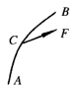
C. 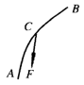
D. 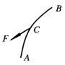
【答案】C
【解析】
【分析】
【详解】AD.曲线运动，合外力指向曲线的凹侧，故AD错误．
BC.合外力与速度成锐角，合外力做正功，速度增大，合外力与速度成钝角，合外力做负功，速度减小，故B错误C正确．
11. 2012年11月23日，我国自行设计的歼15舰载机在“辽宁”号航空母舰上成功着舰．根据网上资料，飞机着舰时的速度大约是216km/h，机尾上的钩爪钩住舰上的第二根阻拦索（此时推力刚撤去），利用弹性钢索的弹力，使飞机在2.5s内滑行70m而停下．飞机的质量大约18T，飞机所受空气和甲板的平均阻力大小约为飞机重力的0.1倍．则飞机克服阻拦索拉力做功的平均功率是
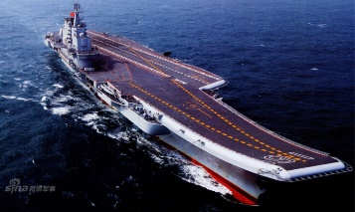
A. 1.25×10⁴W B. 1.67×10⁵W C. 1.25×10⁷W D. 1.67×10⁸W
【答案】C
【解析】
试题分析：在整个过程中由动能定理可得：
﹣Pt﹣fs=0﹣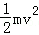
P=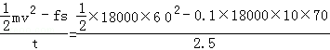W=1．25×10⁷W，故C正确
故选C
12. 在电影《飞屋环游记》中，主角用一簇气球使他的房子成功升空．小屋从地面静止出发匀加速运动，它加速上升到h处时，速度达到了v，不计小屋受到的浮力和空气阻力，则在这一过程中（ ）

A. 绳对小屋的拉力等于小屋的重力
B. 绳对小屋拉力做的功等于小屋动能的增量
C. 绳对小屋的拉力做的功等于小屋机械能的增量
D. 绳对小屋的拉力和小屋重力对小屋做的总功等于小屋机械能的增量
【答案】C
【解析】
A、小屋做匀加速运动，绳对小屋的拉力大于小屋的重力，故A错误；
BD、根据动能定理得：，绳对小屋的拉力和小窝重力对小屋做的总功等于小屋动能的增量，所以绳对小屋的拉力做的功大于小屋动能的增量，故B、D错误；
C、根据功能原理可知，小屋的机械能增加等于拉力F对小屋做的功，为Fh，故C正确；
故选C．
【点睛】对小屋受力分析，判断各力做功情况，由功能关系分析重力势能、动能和机械能的变化．
13. 在如图所示的电路中，电源的电动势为，内阻为.闭合开关，当滑动变阻器的滑动触头由图示的位置向右滑动一小段距离，电压表示数的变化量为，电流表示数的变化量为.在这个过程中，下列判断正确的是( )
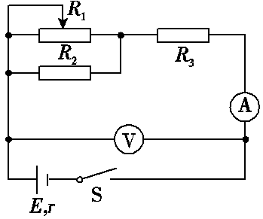
A. 电源的输出功率增加
B. 电阻两端电压增加量大于
C. 电阻两端电压减小量大于
D. 与的比值变大
【答案】C
【解析】
【分析】
【详解】A、当外电路的电阻等于电源的内电阻时,电源的输出功率最大;因为负载与内阻的关系未知,故无法判断电源输出功率的增减,故A错误;
BC、当滑动变阻器的滑动触头由图示的位置向右滑动一小段距离，根据电路结构可知：U减小，U₂减小，U₃增大，由闭合电路的欧姆定律可得 ,由于U减小，所以U₂的减小量大于U₃的增加量，即电阻两端电压减小量大于，电阻两端电压增加量小于，故B错；C对
D、根据路端电压根据 可知与的比值是电源的内阻，故D错；
故选C
二、选择題II(本题共3小题,每小题2分,共6分。每小题列出的四个备选項中至少有一个是符合题目要求的.全部选对的得2分，选对但不全的得1分.有选错的得0分）
14. 下列四幅图涉及不同的物理知识，其中说法正确的是( )
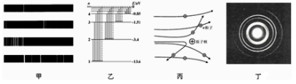
A. 图甲：每种原子都有自己的特征谱线，故光谱分析可鉴别物质
B. 图乙：玻尔理论指出氢原子能级是分立的，所以原子发射光子的频率也是不连续的
C 图丙：卢瑟福通过分析α粒子散射实验结果，发现了质子和中子
D. 图丁：根据电子束通过铝箔后的衍射图样，可以说明电子具有粒子性
【答案】AB
【解析】
【分析】
【详解】图甲：每种原子都有自己的特征谱线，故光谱分析可鉴别物质，故A正确；图乙：玻尔理论指出氢原子能级是分立的，所以原子发射光子的频率也是不连续的，故B正确；图丙：卢瑟福通过分析α粒子散射实验结果，提出了原子的核式结构模型，故C错误；图丁：根据电子束通过铝箔后的衍射图样，说明电子具有波动性，故D错误；故选AB．
15. 【卷号】1575449205997568
【题号】1575449288744960
【题文】

一列简谐波沿直线传播，该直线上平衡位置相距9m的a，b两质点的振动图像如图所示，下列描述该波的图像可能正确的是（ ）
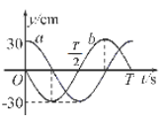
A. 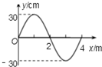 B. 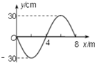 C. 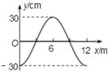 D. 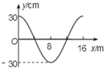
【答案】AC
【解析】
【分析】
【详解】由振动图象可知t＝0时刻，a在正向最大位移处，b处在平衡位置且向下振动，当简谐波由b向a传播时，其可能的波形图如图所示．
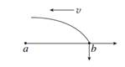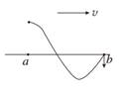
则a、b相距9 m，等于（n＋ ）λ，则 （n＝0，1，2，3…）当n＝2时，λ＝4 m，只有A正确．当简谐波由a向b传播时，其可能的波形图如图所示，则a、b相距9 m等于（n＋）λ，即（n＝0，1，2，3…）当n＝0时，λ＝12 m，只有C正确．综上所述，AC正确，BD错误；故选AC．
【点睛】本题是机械波中多解问题，根据两个质点的状态，画出波形图进行分析是惯用的方法，根据波动图象上同一时刻两个质点的振动状态，画出可能的波形，得到距离9m与波长的关系式，求得波长的通项，得到波长的特殊值，即可进行选择．
16. 如图所示，有一垂直纸面、磁感应强度为0.5T的匀强磁场，一质量为0.2kg、足够长的绝缘木板静止在光滑水平面上，左端无初速放置一质量为0.1kg、带正电荷量为0.2C的滑块，滑块与木板间动摩擦因数为0.5，滑块受到的最大静摩擦力可认为等于滑动摩擦力．现对木板施加水平向左的力F，大小恒为0.9N，g取10m/s²．则（ ）
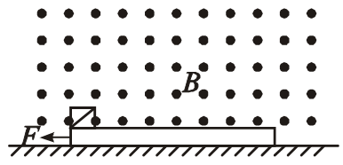
A. 木板和滑块一直做加速度为3m/s²的匀加速运动
B. 滑块开始做匀加速直线运动，然后做加速度减小的加速运动，最后做匀速直线运动
C. 最终木板做加速度为3m/s²的匀加速运动，滑块做速度为10m/s的匀速运动
D. 最终木板做加速度为4.5m/s²的匀加速运动，滑块做速度为10m/s的匀速运动
【答案】BD
【解析】
【分析】
【详解】AB、由于摩擦因数为0.5，静摩擦力能提供的最大加速度为 ，当力F作用在木板上时，系统刚开始的加速度为 ，当滑块获得向左运动的速度后又产生了一个方向向上的洛伦兹力，当速度增大到时，滑块开始相对于木板滑动，随着速度的增大，滑块的最大静摩擦力在减小，则滑块的加速度在减小，当 时，滑块的加速度等于零，即开始做匀速直线运动，所以滑块的运动是先匀加速，后做加速度减小的加速运动，最后做匀速运动，故A错；B对；
CD、最终滑块和木板之间没有摩擦力，所以最终木板的加速度为 ，此时滑块受力，即速度 ，故C错；D对；
故选BD
【点睛】当滑块获得向左运动的速度以后滑块受到一个方向向上的洛伦兹力,当洛伦兹力等于重力时滑块与木板之间的弹力为零,此时摩擦力等于零,此后滑块做匀速运动,木板做匀加速直线运动.
三、非选择题（本题共7小题.共55分）
17. 利用气垫导轨研究物体运动规律，求物体运动的加速度．实验装置如图甲所示．主要的实验步骤：
(1)滑块放置在气垫导轨0刻度处，在拉力作用下由静止开始加速运动，测量滑块从光电门1到光电门2经历的时间t，测量两光电门之间的距离s；
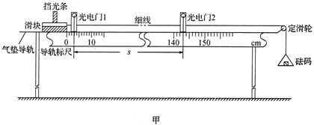
(2)只移动光电门1，改变s，多次实验，数据记录如下表所示；
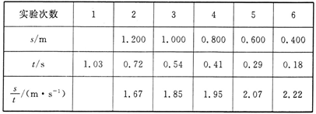
(3)根据实验数据计算、描点、作出图像，如图乙所示．
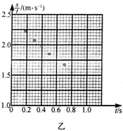
根据数据分析，回答下列问题：
导轨标尺的最小分度为_______cm，读出如图甲所示两光电门之间的距离s₁，并计算=______m／s．假设图线的斜率大小为k，纵截距为b，则滑块运动的加速度大小为_______；作出图像，求出本次测量的加速度大小为__________m／s²．
【答案】 (1). 1 (2). 1.36 (3). 2k (4). 2.1(2.0-2.2)
【解析】
由图可知，标尺的最小分度为1cm；如图所示两光电门之间的距离s₁=143.0-3.0cm=1.400m，
因t₁=1.03s,那么s₁/t₁=1.40/1.03=1.36m/s；
依据运动学公式,则有：，
因假设图线的斜率为k，纵坐标截距为b，则滑块运动的加速度为a=−2k，
根据点然后平滑连线，如图所示：
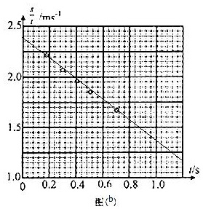
由图可知, ；
因此测量的加速度大小为2.1m/s².
18. 小明同学在“描绘小灯泡的伏安特性曲线”实验中，为了更准确选取电压表和电流表的合适量程，决定先用多用电表测量小灯泡的阻值。
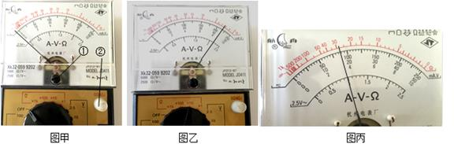
(1)在使用前发现电表指针位置如下图甲所示，该同学应该调节哪个位置_________（选“①”或者“②”）；
(2)小明使用多用电表欧姆档的“×10”档测量小灯泡电阻阻值，读数如图乙所示，为了更准确地进行测量，小明应该旋转开关至欧姆档_______（填“×100”档；或“×1”档），两表笔短接并调节______（选“①”或者“②”）。
(3)按正确步骤测量时，指针指在如图丙位置，则小灯泡阻值的测量值为_________Ω
【答案】 (1). ① (2). ×1 (3). ② (4). 28Ω （25-30范围都可）
【解析】
【分析】
【详解】(1)[1]由图甲可知，电表指针没有指左侧零刻度处，故应进行机械调零，故应用螺丝刀调节旋钮①；
(2)[2][3]由图乙可知，测量电阻时指针偏转较大，表盘上示数偏小，则说明所选档位太大，故应换用小档位，故选×1；同时每次换档后均应进行欧姆调零，故将两表笔短接，调节欧姆调零旋钮②使指针指到右侧零刻度处；
(3)[4]由图可知，电阻R=28×1=28Ω
19. 在十字路口，红灯拦停了很多汽车和行人，拦停的汽车排成笔直的一列，最前面一辆汽车的前端刚好与路口停车线相齐，相邻两车的前端间距均为d＝6.0 m，且车长为L₀＝4.8 m，最前面的行人站在横道线边缘，已知横道线宽s＝20 m．若汽车启动时都以a₁＝2.5 m/s²的加速度做匀加速直线运动，加速到v₁＝10.0 m/s后做匀速直线运动通过路口．行人起步的加速度为a₂＝0.5 m/s²，达到v₂＝1.0 m/s后匀速通过横道线．已知该路口亮绿灯的时间t＝40 s，而且有按倒计时显示的时间显示灯(无黄灯)．另外交通法规定：原在绿灯时通行的汽车，红灯亮起时，车头已越过停车线的允许通过．由于行人和汽车司机一直关注着红绿灯，因此可以不考虑行人和汽车的反应时间．请回答下列问题：
(1)路口对面最前面的行人在通过横道线的过程中与几辆车擦肩而过？
(2)按题述情景，不能通过路口的第一辆汽车司机，在时间显示灯刚亮出“3”时开始刹车，使车匀减速运动，结果车的前端与停车线相齐，求刹车后汽车经多少时间停下？
【答案】（1）31（2）6.8s
【解析】
试题分析：首先据题意在草稿纸上画运动示意图，据图分析，再利用汽车的运动特点求出40秒内汽车的位移；再据位移与汽车之间的距离求出通过路口的汽车数量．（1）问可知，汽车的初速度，再据第一辆未通过路口的距离关系，求出刹车的距离，据匀变速直线运动的规律即可求解．
（1）汽车加速时间，加速位移为
行人加速的时间，加速位移为
行人通过横道线的时间为
在行人通过横道线的时间内汽车行驶位移
能到达横道线的车辆数，
即第32辆车有一部分是行人离开横道线后从侧边走过，
故取辆车擦肩而过．
（2）在亮灯t=40s内汽车行驶的位移
该时段内能通过路口的车辆，取整知，即第65辆车未能通过．
设时第65辆车行驶的位移为，
此时车离停车线的距离，
故它停下的时间满足，解得．
20. 如图所示，一条带有圆轨道的长轨道水平固定，圆轨道竖直，底端分别与两侧的直轨道相切，半径R＝0.5m，物块A以v₀＝6m/s的速度滑入圆轨道，滑过最高点Q，再沿圆轨道滑出后，与直轨道上P处静止的物块B碰撞，碰后粘在一起运动，P点左侧轨道光滑，右侧轨道呈粗糙段、光滑段交替排列，每段长度都为L＝0.1m，物块与各粗糙段间的动摩擦因数都为μ＝0.1，A、B的质量均为m＝1kg(重力加速度g取10m/s²；A、B视为质点，碰撞时间极短)．
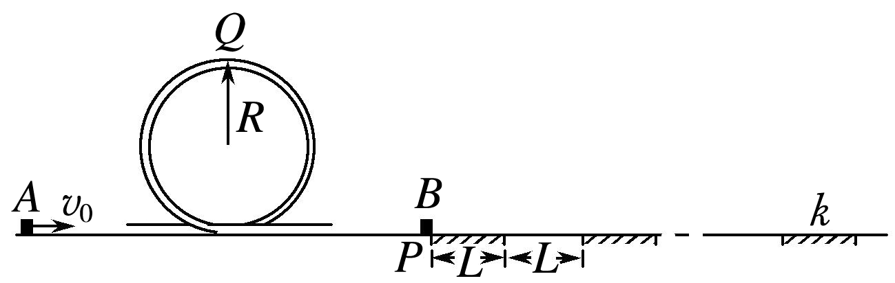
(1)求A滑过Q点时的速度大小v和受到的弹力大小F；
(2)若碰后AB最终停止在第k个粗糙段上，求k的数值；
(3)求碰后AB滑至第n个(n＜k)光滑段上的速度v_{n}与n的关系式．
【答案】(1), F＝22 N (2) k＝45 (3)
【解析】
⑴物块A从开始运动到运动至Q点的过程中，受重力和轨道的弹力作用，但弹力始终不做功，只有重力做功，根据动能定理有：－2mgR＝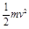－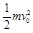
解得：v＝＝4m/s
在Q点，不妨假设轨道对物块A的弹力F方向竖直向下，根据向心力公式有：mg＋F＝
解得：F＝－mg＝22N，为正值，说明方向与假设方向相同．
⑵根据机械能守恒定律可知，物块A与物块B碰撞前瞬间的速度为v₀，设碰后A、B瞬间一起运动的速度为v₀′，根据动量守恒定律有：mv₀＝2mv₀′
解得：v₀′＝＝3m/s
设物块A与物块B整体在粗糙段上滑行的总路程为s，根据动能定理有：－2μmgs＝0－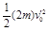
解得：s＝＝4.5m
所以物块A与物块B整体在粗糙段上滑行的总路程为每段粗糙直轨道长度的＝45倍，即k＝45
⑶物块A与物块B整体在每段粗糙直轨道上做匀减速直线运动，根据牛顿第二定律可知，其加速度为：a＝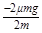＝－μg＝－1m/s²
由题意可知AB滑至第n个（n＜k）光滑段时，先前已经滑过n个粗糙段，根据匀变速直线运动速度-位移关系式有：2naL＝－
解得：v_{n}＝＝m/s（其中n＝1、2、3、…、44）
【考点定位】动能定理（机械能守恒定律）、牛顿第二定律、匀变速直线运动速度-位移式关系、向心力公式、动量守恒定律的应用，以及运用数学知识分析物理问题的能力．
【规律总结】牛顿定律、动能定理、功能关系、动量守恒定律等往往是求解综合大题的必备知识，因此遇到此类问题，要能习惯性地从以上几个方面进行思考，并正确结合运用相关数学知识辅助分析、求解．

21. 在用插针法测定某特种玻璃的折射率的实验中指出以下两图中的不当之处：
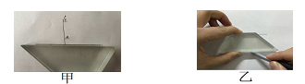
甲:_____________________________， 乙:____________________________
【答案】 (1). 入射角太小 (2). 不能用手触摸玻璃光学面(或不能拿玻璃当尺子)
【解析】
【分析】
【详解】在做测玻璃折射率的实验中，为了减小误差应该适当的增大入射角，所以甲的不当之处就是入射角太小了；在做测玻璃折射率的实验中，不能直接用玻璃砖当尺子用，且不要用手直接触摸光学面，这样会损坏玻璃砖，所以乙的不当之处是：用手触摸玻璃光学面(或拿玻璃当尺子)
【点睛】了解测玻璃折射率的本质及操作要求，注意做实验不要损坏实验用具
22. 在“探究变压器线圈两端的电压与匝数的关系”实验中．原线圈和副线圈中接入的________
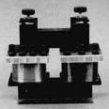
A．原线圈中接入220V交流电
B．原线圈中接入学生电源12V以下直流输出
C．副线圈接直流电流表
D．副线圈接交流电压表
【答案】D
【解析】
【分析】
【详解】变压器的工作原理是自感现象因原线圈要接交流电压，但不是交流220V，选项AB错误；由于是交流电，所以应该用交流电流表和交流电压表，故C错；D对；
故选D
【点睛】副线圈上的感应电动势是通过线圈的互感产生的，所以原线圈上应该用交流电，因为是交流电，所以电表应该用交流电表．
23. 扫描电子显微镜在研究微观世界里有广泛的应用，通过磁聚焦之后的高能电子轰击物质表面，被撞击的样品会产生各种电磁辐射，通过分析这些电磁波就能获取被测样品的各种信息．早期这种仪器其核心部件如图甲所示．其原理如下：电子枪发出的电子束，进入磁场聚焦室（如图甲），聚焦磁场由通电直导线产生，磁场通过“释放磁场的细缝”释放而出，通过控制“释放磁场细缝”的宽度、磁场的强弱和方向使电子进行偏转，让聚焦之后的电子集中打在样品上．
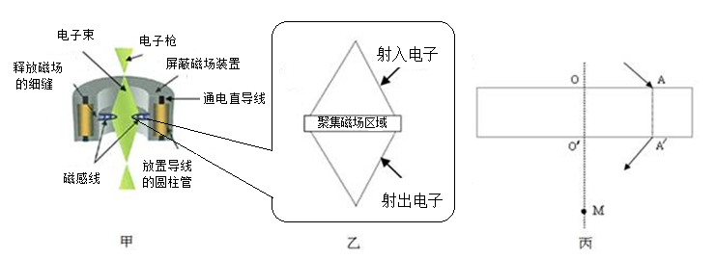
(1)要使射入聚焦室的电子发生图乙的偏转,请说明图甲中左侧和右侧通电直导线的电流方向（只要回答“向上”或者“向下”）；
(2)图乙为聚焦磁场的剖面图，要产生图示的聚焦效果，请说明该平面中磁场的分布情况：
(3)研究人员往往要估测聚焦磁场区域中各处磁感应强度大小，为了研究方便假设电子运动经过的磁场为匀强磁场，若其中一个电子从A点射入（如图丙所示），从A点正下方的A′点射出，入射方向与OA的夹角等于出射方向与O′A′的夹角，电子最终射向放置样品的M点，求该磁感应强度的大小？已知OA=O′A′=d，AA′=L，O′M=h，电子速度大小为v，质量为m，电量为e．
【答案】(1)左侧的通电直导线的电流方向向下；右侧的通电直导线的电流方向向下．(2)右侧区域：磁场方向垂直纸面向内；中间分界线上：磁感应强度为零；左侧区域：磁场方向垂直纸面向外；(3)
【解析】
【分析】
【详解】（1）左侧的通电直导线的电流方向向下；右侧的通电直导线的电流方向向下．
（2）要产生图示的聚焦效果，该平面中磁场的分布情况是越靠近中心线处的磁感应强度越小，左右对称；所以归纳为：右侧区域：磁场方向垂直纸面向内； 中间分界线上：磁感应强度为零．左侧区域：磁场方向垂直纸面向外；
（3）设则可得：
由几何关系可知：
解得
由带电粒子在磁场中的受力关系可知： -
该磁感应强度的大小是
24. 如图（甲）所示，两光滑导轨都由水平、倾斜两部分圆滑对接而成，相互平行放置，两导轨相距，倾斜导轨与水平面成角，倾斜导轨的下面部分处在一垂直斜面的匀强磁场区中，区中磁场的磁感应强度随时间变化的规律如图（乙）所示，图中、未知．水平导轨足够长，其左端接有理想的灵敏电流计和定值电阻，水平导轨处在一竖直向上的匀强磁场区中，区中的磁场恒定不变，磁感应强度大小为，在时刻，从斜轨上磁场区外某处垂直于导轨水平释放一金属棒，棒的质量，电阻，棒下滑时与导轨保持良好接触，棒由斜轨滑向水平轨时无机械能损失，导轨的电阻不计．若棒在斜面上向下滑动的整个过程中，灵敏电流计的示数大小保持不变，时刻进入水平轨道，立刻对棒施一平行于框架平面沿水平方向且与杆垂直的外力．（取）求：
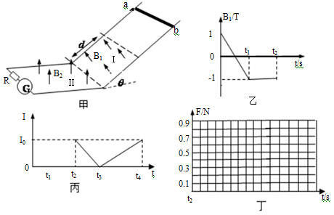
(1)时间内导体棒的加速度大小；
(2)磁场区在沿斜轨方向上的宽度；
(3)棒从开始运动到刚好进入水平轨道这段时间内棒上产生的热量；
(4)若棒在时刻进入水平导轨后，电流计的电流大小随时间变化的关系如图（丙）所示（未知），已知到的时间为，到的时间为，请在图（丁）中作出到时间内外力大小随时间变化的函数图像（不需要解答过程）．
【答案】（1）2.5m/s（2）0.625m（3）0.375J（4）见解析
【解析】
(20分)
(1)电流表的示数不变，说明在整个下滑过程中回路的的电动势是不变的，说明在B变化时和不变时感应电动势大小一样，所以可以判断在t₁时刻棒刚好进入磁场区域且做匀速直线运动．
mgsin-BIL=0， ， E₁=BLV, 代入数值得v=2.5m/s （4分）
（2）没进入磁场以前做匀加速直线运动，加速度是 a=gsin30⁰=5m/s², v=at, t₁=0.5s ,
下滑的距离是s₁=at₂=0.625m，再没进入磁场以前，由于B均匀变化，所以E₂=，
又E₁=BLV E₁= E₂ ， 41d=112.5， d=0.625m （6分）
（3）ab棒进入磁场以前，棒上产生的热量为 Q₁=I²Rt₁=0.5²×2×0.5J=0.25J
取ab棒在斜轨磁场中运动为研究过程， mgd sin-Q₂=0 Q₂="0.3125J."
此时，棒上产生的热量是Q_{2r}=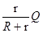=0.125J
则棒上产生的总热量是Qr= Q₁+Q_{2r}="0.375" J （6分）
或：Q_{r}=I²R（t₁+t₂）=0.5²×2×(0.5+0.25)J=0.375J
(4) 因为E=BLv，所以刚进水平轨道时时的电动势是E=2.5V, I₀=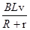=0.5A
取t₂时刻为零时刻，则根据图线可以写出I-t的方程式：I=0.5-tˊ，I=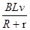,
则v="2.5-5" tˊ，所以a₁=5m/s².有牛顿第二定律可得：F+BIL=ma₁，F+I=1 F=tˊ
画在坐标系里．
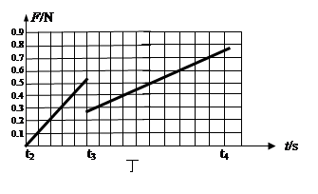
由丙图可以同理得出棒运动的加速度大小是a₂=2.5m/s²,依据牛顿定律得F-BIL=ma₂
取t₃时刻为零时刻，可以写出t₃时刻后的I与时间的关系式，I="0.5" t ，代入上面的式子可以得到F=0.25+0.5t画在坐标系里．(图中图线作为参考) （4分）
本题考查的是电磁感应定律和力学综合的相关问题，根据电磁感应定律和匀速直线运动的受力平衡可以求出运动速度；根据匀加速直线运动的规律求出磁场宽度；根据焦耳定律和功能关系可以求出产生的焦耳热；根据欧姆定律和牛顿第二定律可以得出力与时间的关系；

